EL CANCER EN LA ARGENTINA- Breve síntesis
Según las últimas estimaciones realizadas por la Agencia Internacional de Investigación sobre Cáncer (IARC) en base a datos disponibles a nivel mundial para el año 2018, Argentina presenta una tasa de incidencia de 212 casos por 100.000 habitantes (considerando ambos sexos y todos los tumores a excepción de piel no melanoma), cifra que la posiciona dentro de los países del mundo con incidencia de cáncer media-alta (rango 177 a 245,6 por 100.000 habitantes), ubicándola a su vez en el séptimo lugar en Latinoamérica. Esta estimación corresponde a más de 125.000 casos nuevos de cáncer en ambos sexos por año, con porcentajes similares tanto en hombres como en mujeres (Figura 1).
Basándose en datos provenientes de los Registros de Cáncer de Base Poblacional (RCBP) de nuestro país que alcanzaron los estándares de calidad esperados, la IARC ha calculado para Argentina una incidencia de 269 casos nuevos de cáncer por año por cada 100.000 varones y 290 por cada 100.000 mujeres.
Figura 1: Estimas de incidencia de cáncer a nivel mundial, 2018. Ambos sexos, todos los cánceres, excluyendo piel no melanoma. Tasas estandarizadas por edad según población mundial por 100.000 habitantes
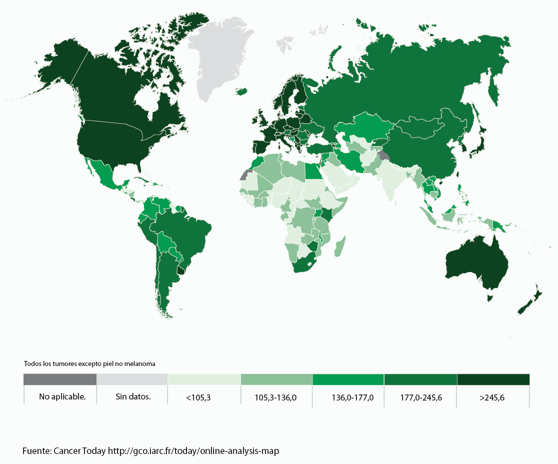
En Argentina, según las estimaciones de incidencia del Observatorio Global de Cáncer de la OMS, el cáncer de mama es el de mayor magnitud en cuanto a ocurrencia para 2018: con un volumen de más de 21.000 casos al año, representa el 17% de todos los tumores malignos y casi un tercio de los cánceres femeninos. Para cáncer colorrectal en ambos sexos se estimaron 15.692 casos nuevos para el año 2018, concentrando el 13% del total de tumores (Tabla I).
En los varones, la mayor incidencia está dada por el cáncer de próstata, con una ocurrencia de más de 11.000 casos anuales, que representan el 20% de todos los tumores malignos en varones y 9% de la totalidad de cánceres del país.
El cáncer de mayor incidencia se presenta en mujeres y es el de mama, con una tasa de 73 casos por cada 100.000 mujeres. Luego, lo siguen los tumores de próstata (42 p/100.000 varones) y colorrectal en hombres (31 p/100.000 varones)
Factores de riesgo
La IARC también calcula la cantidad de casos de cáncer que son atribuibles a ciertos factores de exposición, como obesidad, infecciones y exposición a radiación UV (ultravioleta).
En primer lugar, se utiliza el índice de masa corporal (IMC) como indicador del estado nutricional de las personas. El IMC se calcula a partir de la altura y el peso de los individuos. Se considera como obesidad un IMC igual o mayor a 30.
Según las estimaciones del IARC, en Argentina para el año 2012 se pueden atribuir al factor obesidad el 6,8% (7600) de los casos de cáncer, lo cual posiciona al país en el nivel más alto de este indicador a nivel mundial (Figura 2).
Figura 2: Proporción de casos atribuibles a obesidad por país. Todos los cánceres, 2012.
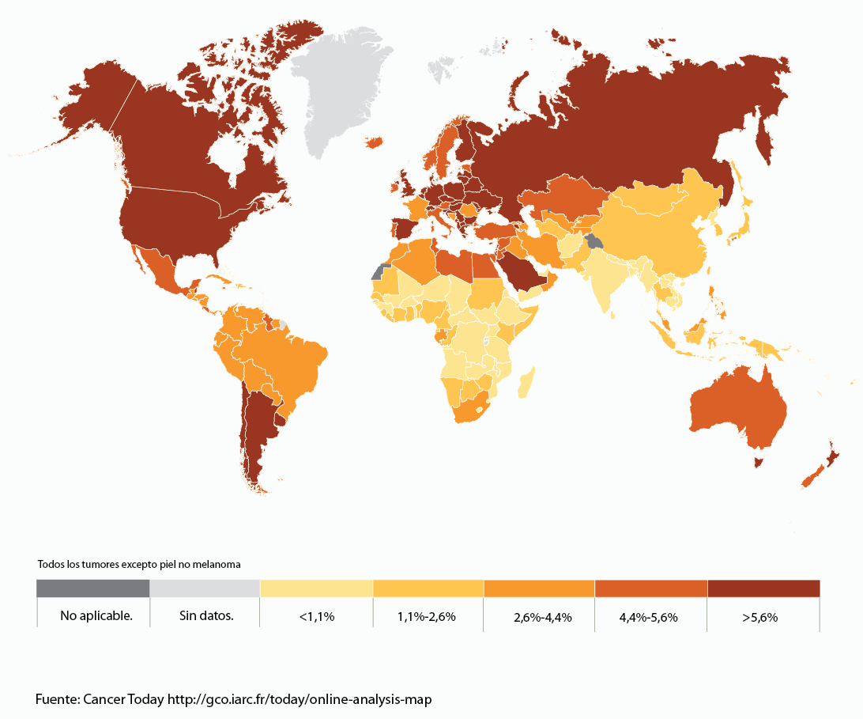
Por otro lado, con respecto a las infecciones, la IARC clasificó a 10 agentes infecciosos como cancerígenos para humanos : una bacteria (Helicobacter pylori), seis virus (hepatitis B, hepatitis, Virus papiloma humano VPH; tipos 16, 18, 31, 33, 35, 39, 45, 51, 52, 56, 58, y 59), Virus Epstein Barr virus (VEB), herpes tipo 8 (VHH-8; conocido también como Kaposi sarcoma –asociado a VHH), and Virus T humano tipo 1 (HTLV-1) y tres parásitos (Opisthorchis viverrini, Clonorchis sinensis, and Schistosoma haematobium).
En argentina, se pueden atribuir 11.000 casos de cáncer a infecciones (9,8%), ubicándose en los valores intermedios a nivel mundial.Según las estimaciones para Sudamérica, los casos de cáncer atribuidos a infecciones se deben principalmente al Virus del papiloma humano (48,5%) y a la bacteria Helicobacter pylori (35,4%). Si lo vemos según sexo, el HPV explica el 69% de los cánceres atribuibles a infecciones en mujeres, y la Helicobacter pylori explica el 63,4% en varones.
Por último, la radiación ultra violeta (UV) es un importante factor de riesgo para los cánceres de piel. Es emitida naturalmente por el sol y por algunas fuentes artificiales, incluyendo camas solares.
Según la IARC, en Argentina se atribuye el 52,8% de los casos de melanoma a la exposición a rayos UV, lo que lo ubica entre los países de riesgo atribuible medio, en un rango entre 32.1 y 53.5%

